09/11/2022

# Caractéristique stratégique et culturelle des organisations

La stratégie et constituer d’un ensemble de décision prise par les organisations engagent leur devenir c’est l’acte de déterminer les finalité et objectifs à long terme d’une organisation, de choisir des actions à mettre en œuvre et d’allouer les ressources pour les atteindre, le processus stratégique nécessite un plan prévisionnelle engager sur l’avenir, dans une environnement de plus en plus incertain et instable, le déroulement du plan stratégique subis des aléas et des perturbations de l’environnement non prévus au départ. Cela nécessite donc des ajustements successifs voire des réorientations pour s’adapter aux évolutions des environnement.

Pour déterminer ces choix stratégiques la démarche stratégique s’appuie sur une double analyse :

* Interne : Identification des forces et des faiblesses de l’organisation
* Externe : Analyse des opportunités et des menaces présente dans l’environnement général et concurrentiel

Cette analyse s’effectue au moyen d’un outil d’aide à la décision appelé FFOM ou SWOT en anglais (Force Faiblesse Opportunité Menace), d’abord comme diagnostique stratégique et dans un deuxième temps de définir des orientations stratégique et intégrant ce que l’organisation est capable de faire mieux que les autres et ce qu’elle a intérêt à faire ou à éviter de faire, la troisième phase est celle de la mise en œuvre et du contrôle des objectifs dans le temps.

Diagnostique stratégique interne : Identification des forces et des faiblesses d’une organisation et ces moyens d’actions (exemple Coca Cola) :

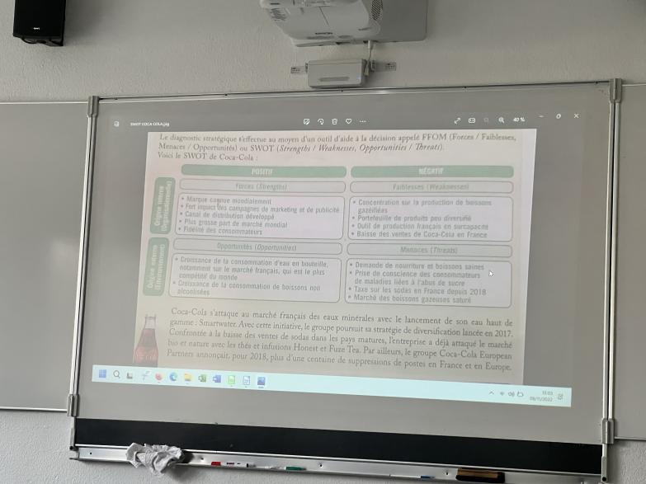

* Ressources : Chaque organisation s’efforce de constituer et de développer des ressources créatrices de valeurs qui lui son propre, ces ressources regroupent 2 sortes d’actif

Exemple pour notre entreprise (Cyb3rM@rs_Security) :

|  |  |  |
| --- | --- | --- |
|  | Financières | Autofinancer, pas d’endettement |
| Actifs tangibles | Humaines | 4 salariés, toutes qualifications dans le domaine de l’informatiques |
|  | Physiques/matérielles | Bureau à Night City, ordinateurs haut de gamme mis à disposition, pas de stock |
|  | Technologiques | Savoir faire avancer, technologie breveté |
| Actifs intangibles | Organisationnelles | Contrôle qualité réguliers |
|  | Réputationnelles | Réputation et notoriété accru dans les pays en développement, réduit dans les pays développer |

* Compétence : Générer un avantage concurrentiel, c’est la façon dont une entreprise va les utiliser qui va faire la différence

Les compétences sont des capacités à mobiliser et combiner au mieux des ressources en vue d’atteindre un objectif, cette combinaison constitue un savoir-faire et s’acquière par l’apprentissage, la répétition et l’expérience, il y a 3 types de compétences :

* Professionnelle : Savoir et savoir-faire individuels des salariés
* Organisationnelle : La maitrise des processus interne, gestion de la qualité, processus d’innovation
* Commerciale : Relation avec les partenaires, fournisseurs, distributeurs etc…

L’organisation dois également repérer les facteurs de faiblesse interne qui pourrais nuire à sa pérennité, le bilan de ces forces et faiblesses permet d’identifier la capacité stratégique de l'organisation.